ЛАБОРАТОРНАЯ РАБОТА № 3
Спецификация требований к программному средству
Цель работы: изучить методы определения проблем и описания требований к проектируемому ПС.

Подготовка к лабораторной работе
Ознакомиться с лекционным материалом по теме «Формирование требований при разработке ПО».

Порядок выполнения работы

Задачи исследований
1. Собрать, проанализировать и определить проблемы выполнения бизнес-процессов организации.
2. Изучить предпосылки и причины возникновения этих потребностей.
3. Выявить ключевые проблемы пользователей и классифицировать их.

Методика выполнения работы
- Определить проблемы, существующие на рассматриваемом предприятии, связанные с недостаточно налаженной обработкой необходимой информации
Для каждой проблемы привести описание по следующей схеме

Проблема
Затрагивает
Ее следствием является
Успешное решение позволит

- Выявить основные причины – вопросы, стоящие за проблемой. Постройте диаграмму Исикавы для определения причин возникновения проблем.

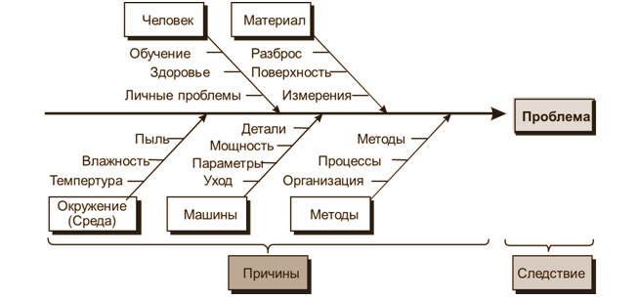
- Для формирования и анализа требований к разрабатываемой ИС использовать метод VORD. Результатом применения метода для выработки опорных точек зрения на проблему должны явиться две диаграммы: диаграмма идентификации точек зрения и диаграмма иерархии точек зрения и таблица, где проведено соотнесение сервиса с несколькими точками зрения.
- Изучить информацию о будущих пользователях системы, согласно выделенных сервисов.
  - Указать ключевые потребности пользователей. Для каждой категории пользователей привести описание по следующей схеме:

Типичный представитель
Описание
Тип ответственности
Критерий успеха

  - Привести краткий обзор возможностей, которые должно предоставлять пользователям проектируемое ПС.
Пользователь
Функции ПС

- Сделать выводы по проведенному исследованию и дать ответы на основные вопросы по принятым решениям:
  - Какие функции должна будет выполнять проектируемая система?
  - Как данные функции взаимосвязаны между собой?
  - Какие группы пользователей будут работать с системой, и как они связаны между собой?
  - Какие функции ПС должны быть доступны каждой из групп пользователей?
  - Какая информация должна поступать на вход системы?
  - Какая информация должна быть на выходе системы?
  - Предусмотрено ли взаимодействие системы с какими-то внешними программами, и в каком виде (что на входе, что на выходе)?

Защита отчета по лабораторной работе
Отчет по лабораторной работе должен быть оформлен согласно требований СТО ВГУЭС и состоять из следующих структурных элементов:
- титульный лист;
- текстовая часть;
- приложение (необязательное): полученные модели, схемы.
Текстовая часть отчета должна включать пункты:
- условие задачи;
- порядок выполнения и описание работы. Описание должно содержать полученные результаты согласно пунктам 1 – 5 «Методики выполнения работы».
Зашита отчета по лабораторной работе заключается в предъявлении преподавателю полученных результатов в виде файла и демонстрации полученных навыков при ответах на вопросы преподавателя.

